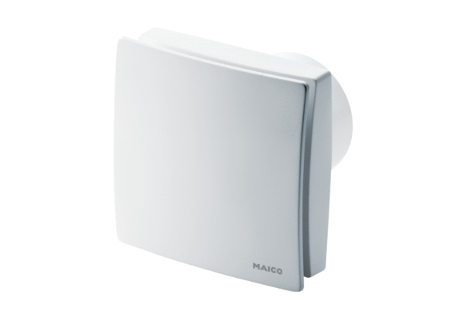Wentylator dla małych pomieszczeń ECA 150 ipro KVZCOpakowanie jednostkowe: 1 sztukaAsortyment: A
Numer artykułu: 0084.0092Producent: MAICO

